Еженедельный обход территории 21.06.2025
21.06.2025
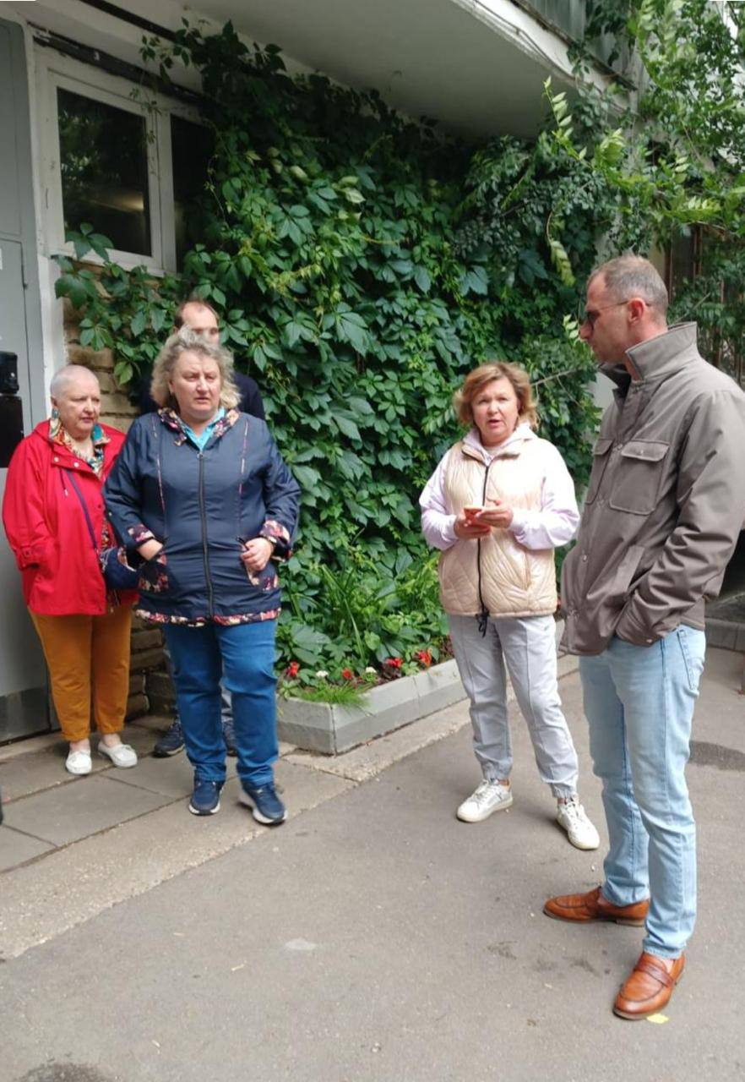
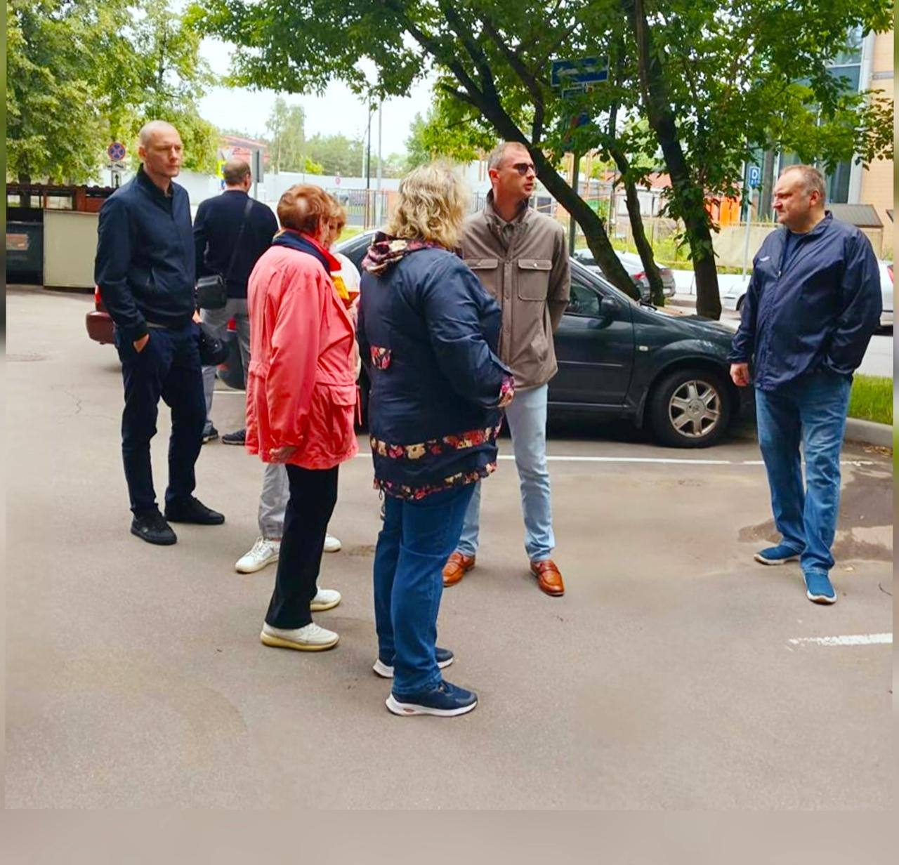
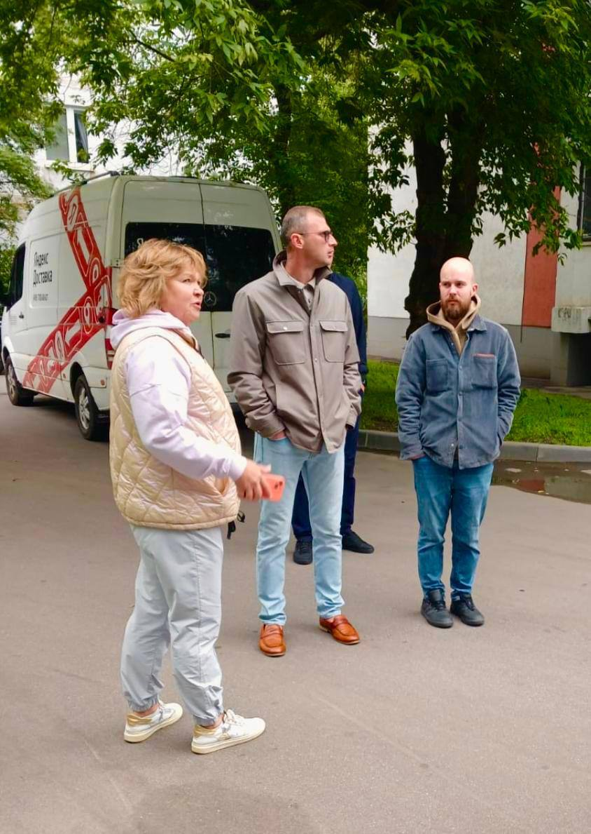
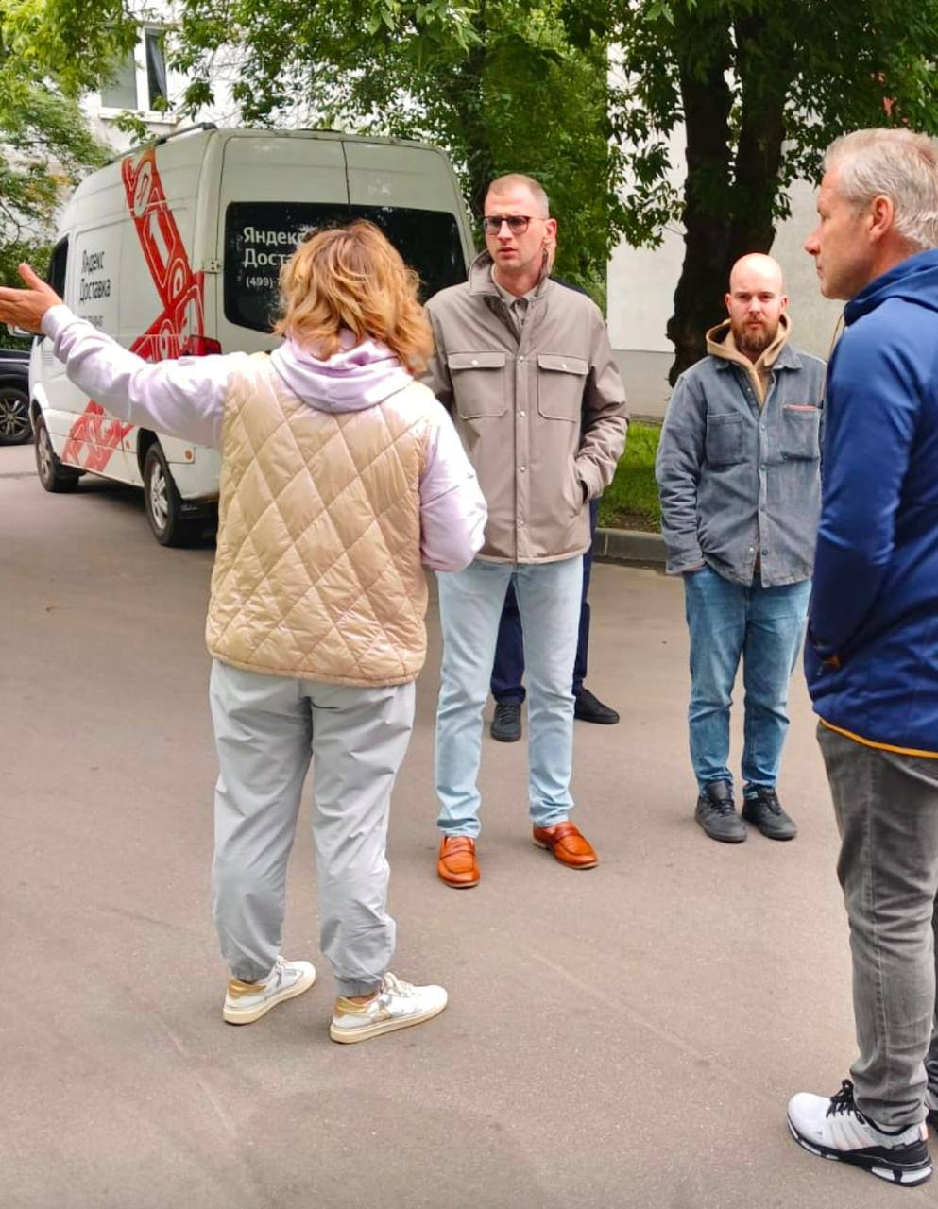

Сегодня, 21 июня, глава управы района Мещеряков Антон Александрович провел обход территории по запланированному маршруту.
В обходе приняли участие заместитель главы управы Трушин Алексей Михайлович, начальник отдела ЖКХиБ Максимов Алексей Павлович, директор ГБУ «Жилищник района Беговой» Бузина Ольга Алексеевна, а также активные жители района.

В ходе обхода обсудили актуальные вопросы:
- капитальный ремонт домов
- благоустройство территории

Были приняты решения:

- ул. Скаковая, д. 15, корп.2
- произвести локальный ремонт кровли;
- провести санитарную обрезку ветвей деревьев.

ул. Скаковая д. 34, корп.1-4
- рассмотреть вопрос устройства контейнерной площадки.

- Контроль за уборкой и содержанием подъездов многоквартирных домов, расположенных на всем протяжении маршрута обхода.

Все обращения жителей взяты на контроль и внесены в протокол обхода.

Благодарим всех, кто принял участие в обходе!

Адрес страницы: http://begovoy.mos.ru/presscenter/calendar-of-events/detail/13049204.html
Управа района Беговой города Москвы

